Мир, капитализм и империализм
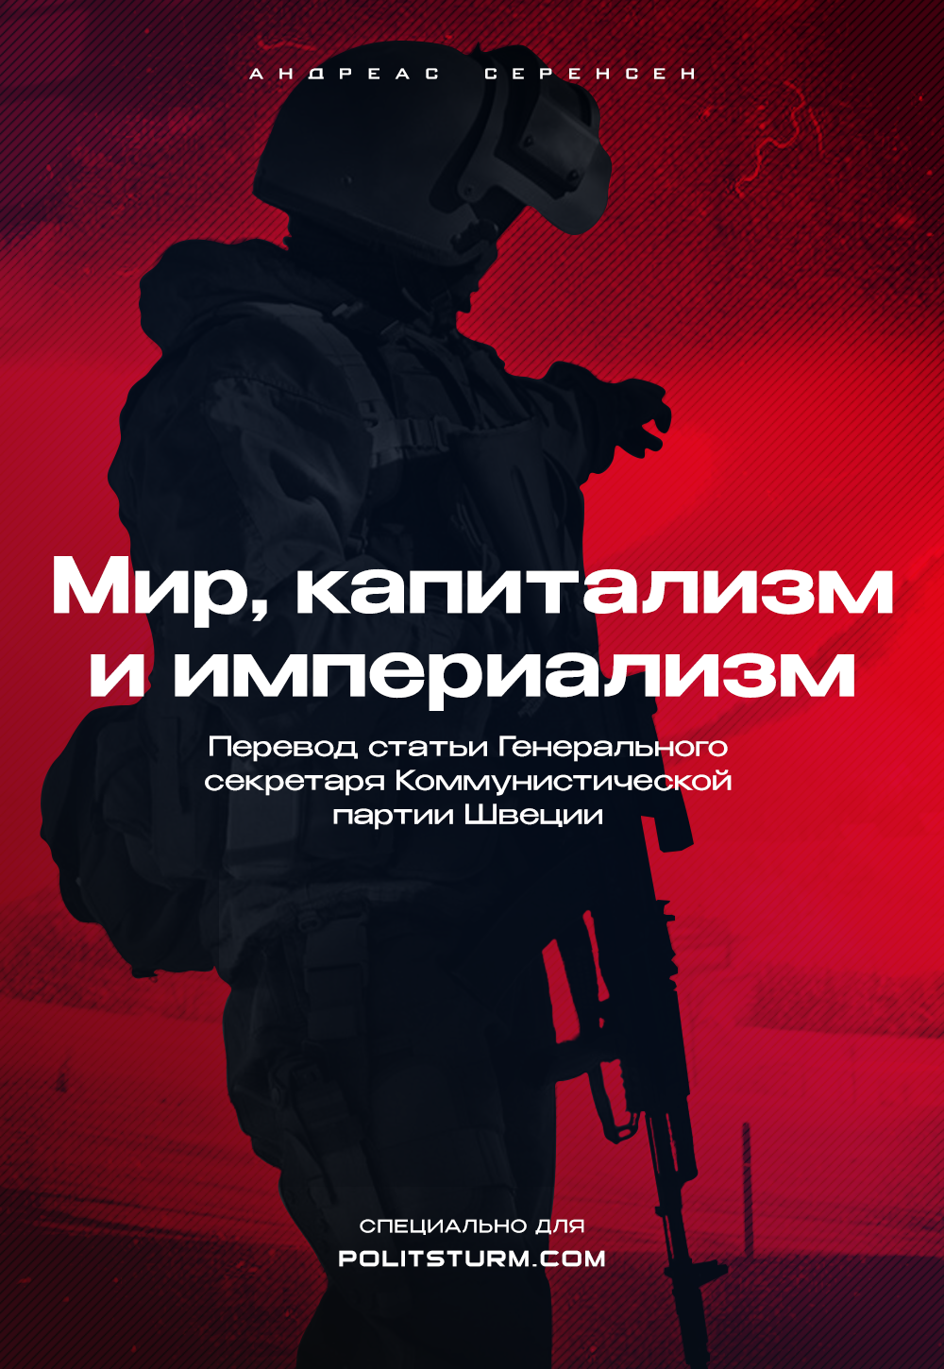

Оригинальная статья
2022-07-07
14 мин. на чтение

От редакции ПШ:
Мы продолжаем публикацию переводов материалов от наших товарищей из Коммунистической партии Швеции.
Эта статья Андреаса Сёренсена – Генерального секретаря Коммунистической партии Швеции – продолжает и развивает основные идеи предыдущего опубликованного нами материала: «Россия и империализм». Как возникают войны? Действительно ли «многополярный» мир лучше «двухполярного»? Должны ли коммунисты продолжать выступать против всех империалистов? Или они должны поставить США в приоритет как крупнейшего империалиста в современном мире? Ответы на эти вопросы даются в статье.
Оригинальный материал под названием “Freden, kapitalismen och imperialismen” был опубликован в журнале «Riktpunkt» в июле 2020 года.
Любые отклики, вопросы и дискуссии по теме приветствуются.
Одним из сложнейших теоретических вопросов, нуждающихся в разрешении, является вопрос об империализме. От того как мы понимаем капитализм в настоящий момент, зависит наше понимание сущности классовой борьбы, причем как национальной, так и интернациональной. Обращаясь к Ульфу Кальстрёму и Андерсу Ромельше, мы хотели бы в очередной раз осветить этот вопрос. В частности, через критику некоторых положений, высказанных в их работе “США как мировой жандарм” (USA som världspolis).
В предыдущей статье, которая была посвящена разбору позиции лидера “Коммунистической партии” (до 2004 года – “Коммунистическая партия марксистов-ленинистов (революционеров)” – прим. ПШ) Андерса Карлссона об империализме в целом и российском империализме в частности, мы уже обратили внимание на один важный теоретический момент: невозможность применения ленинского анализа империализма к отдельным государствам и его необходимость для описания капиталистической системы как таковой.
Вывод Карлссона о том, что Россия является капиталистическим государством в чистом виде и, тем самым, не является империалистом, при внимательном прочтении Ленина, оказывается теоретически несостоятельным. Также становится очевидно, что этот метод не имеет ничего общего с тем, о чем писал Ленин при анализе капитализма. Поскольку ранее мы уже затрагивали эту тему, мы не собирались углубляться в неё снова, однако коль скоро Ромельше и Карлстрём совершают ту же ошибку, что и Карлссон, по-видимому, стоит кратко пройтись ещё раз.
Империализм отдельных государств или империализм как система
Прежде всего, мы хотели бы подчеркнуть, что хотя в упомянутом исследовании империализма особое внимание было уделено России, важно отметить и то, что Россия в нем может быть заменена любой другой капиталистической державой. Процессы, которые мы уже рассмотрели ранее, протекают так же в Бангладеше, Польше и Литве, в Швеции, Германии или США.
Когда Карлссон анализирует Россию, то он опирается на пять признаков, характеризующих капиталистическую систему на ее империалистической стадии, которые были выделены Лениным в работе “Империализм как высшая стадия капитализма”. Эти признаки, которые Карлссон называет “параметрами”, отражают основные тенденции развития современного капитализма:
- Концентрация производства и капитала
- Появление финансового капитала, посредством слияния банковского и промышленного капиталов
- Вывоз капитала приобретает большую важность по сравнению с вывозом товаров
- Появление международных монополистических союзов капиталистов, делящих мир между собой
- Окончание территориального раздела мира крупнейшими капиталистическими державами
Эти признаки, которые вряд ли можно использовать для анализа какой-то одной страны, Карлссон применяет для анализа конкретного государства, а именно России. При этом, он обращает внимание на те признаки, которые, по его мнению, в наибольшей степени соответствуют этой стране, предпочитая оставить в стороне остальные. Ромельше и Карлстрём поступили ровно также, указав на следующее:
Россия не соответствует нескольким важным критериям (мой курсив), в частности, вывоз ее капитала достаточно ограничен, она не обладает развитым производством, которое сильно зависит от экспорта сырья; при этом,в ней имеются ряд крупных монополий, которые играют большую роль в ВВП страны относительно ППС [1].
Для того чтобы применить ленинскую теорию к анализу той или иной страны, они настаивают на необходимости интерпретации этих признаков в качестве критериев. Это позволит в дальнейшем установить количественно, пусть и достаточно произвольно и без какой-либо претензии на научность, в какой именно момент концентрация капитала приводит к появлению финансового капитала, а вывоз капитала достигает таких масштабов, что государство становится империалистическим; до этого оно будет капиталистическим. Кроме того, что невозможно ответить на вопрос когда государство достигает этой стадии, невозможно также понять, что делать с последним признаком, о котором говорит Ленин; в том числе потому, что его затруднительно применить к отдельно взятой стране. Ромельше и Карлстрём делают тоже самое что и Карлссон: они игнорируют это.
Дабы не извращать ленинский анализ, обратимся к пояснению, которое даёт сам Ленин относительно указанных признаков: они являются признаками “явления в полном его развитии” [2]. Ленинский подход позволяет запечатлеть движение в развитии капитализма; он показывает нам, что указанные выше признаки описывают протекающие процессы, которые объясняют политику различных монополистических объединений и не являются критериями или параметрами для статического измерения империализма отдельных стран.
Эти процессы происходят во всех капиталистических странах, и они характеризуют сам капитализм как развивающийся. Во всем капиталистическом мире наблюдается тенденция к росту значения вывоза капитала за счёт экспорта товаров, точно так же, как капитал и производство концентрируются в каждой отдельной стране, а финансовый капитал — кристаллизуется яснее повсюду.
Естественно, это никоим образом не отменяет того факта, что различные страны находятся на разных ступенях развития; капитализм, как мы знаем, развивается неравномерно. Насколько развились эти процессы в ряде государств, в конечном счете, является мерой, определяющей вовсе не то, насколько они являются империалистическими, а то, насколько развились в них капиталистические отношения.
Писать о том, что Россия не соответствует нескольким критериям империализма, значит упускать несколько важных пунктов:
- Нельзя проводить различие между капиталистическими и империалистическими государствами и нациями; напротив, мы должны рассматривать все капиталистические нации как капиталистические нации в рамках империалистической системы.
- Невозможно применить ленинскую характеристику развивающегося явления к отдельным странам; это извратит его анализ и отклонит нас от цели.
- При анализе империализма важно не то, как далеко зашли эти процессы в конкретной стране, а то, что они там протекают.
Теперь мы можем заключить, что теоретически все трое исходят из одних и тех же теоретических ошибок, а между их взглядами на империализм нет существенной разницы.Биполярный или многополярный мир?
Однако, есть некоторые различия между позицией Карлссона и позицией Ромельше и Карлстрёма: последние также подчёркивают важность разрушения так называемого “однополярного мирового порядка”. Это, как они утверждают, является “действительно ключевой и самой важной политической проблемой” [3].
Проще говоря, однополярный мировой порядок означает доминирование одного актора над миром. Того, что на псевдо-конспирологическом языке называют “гегемоном”. Таким актором на данный момент является США, и необходимость сломить его власть над миром приобретает первостепенное значение для Ромельше и Карлстрёма. Причину, по которой она приобретает такую важность, они объясняют следующим образом:
Становление биполярного миропорядка создаст противовес блоку США-НАТО и будет сдерживать их потенциальные военные авантюры [4].
И хотя далее они добавляют, что “усиление конкуренции может также привести к серьёзным конфликтам и войнам”, ясно, что эти риски представляются более приемлемыми, нежели мировой порядок, в котором доминирует американский империализм.Действительно ли все обстоит именно так? Начнем с того, что американскому господству действительно брошен вызов и межимпериалистические противоречия растут. Не только Китай и Россия стали более независимыми по отношению к США, но и Европейский Союз, во главе с Германией, старается вести самостоятельную политику, например, когда это касается строительства российского газового трубопровода и отношений с Ираном.
Другие проекты, такие как БРИКС – объединение Бразилии, России, Индии, Китая и Южной Африки – предполагает появление еще одного империалистического полюса. в то время как более мелкие капиталистические страны объединяются в региональные и местные альянсы для защиты своих интересов, как, например, сделала Венесуэла. вступив в АЛЬБА. (“Боливарианский альянс для народов нашей Америки” – прим. ПШ).Безусловно, с этим нельзя не согласиться. Однако, куда труднее согласиться с тем, что подобное развитие событий будет иметь положительный эффект и станет гарантией против войны. При более внимательном рассмотрении, этот тезис очень быстро разбивается вдребезги.
Беглый взгляд на историю развития капитализма показывает, что многополярный мировой порядок едва ли оказывается способным поддерживать мир или при помощи страха держать более сильные державы в узде.
В преддверии Первой Мировой Войны, когда существовало несколько империалистических центров, народы мира практически постоянно вели войны друг с другом, по мере того как разрастались колонии, рос товарооборот, открывались новые рынки сбыта товаров и способы их перемещения. Великие державы, такие как Германия, США, Франция, Британия, Россия, Япония и Италия расширяли свои границы для того, чтобы защитить свои интересы. Итогом стала первая империалистическая мировая война, в которую была вовлечена большая часть земного шара и которая унесла с собой более 10 миллионов жизней.
Аналогичным образом выглядел многополярный мир с несколькими империалистическими полюсами незадолго до начала Второй Мировой Войны, хотя некоторые из старых конкурентов исчезли, а другие усиливались. Германский, британский, французский, американский, японский и итальянский империализмы по-прежнему стремились расширить свои границы и войны следовали одна за другой; как в Европе, так и по всему миру. Региональные силы, такие как Венгрия, тоже принимали участие в разделе мира. Результатом снова стала ужасная война, которая оборвала десятки миллионов жизней.
В теории многополярный мир должен был быть более мирным, но это не так. Мы легко можем заключить, что реальность строго противоречит теоретическому положению о том, что так называемый многополярный мир будет более мирным. Правда, из этого вовсе не следует, что однополярный мир является более предпочтительным.
Если мы находим в себе смелость заявить такое, то мы также должны задаться очень важным вопросом: почему в мире нет мира? Ответ заключается в том, что сама капиталистическая система является причиной капиталистических войн. Война или её отсутствие не зависят от силы или слабости отдельной нации; она является неминуемым следствием капиталистической экономики.
Капиталистические войны
В статье, посвящённой Андерсу Карлссону, мы кратко процитировали Маркса, говоря о “неутолимой жажде прибавочного труда” [5] и капиталистической “волчьей жадности к прибавочному труду” [6]. Это и будет нашей отправной точкой, сквозь призму которой мы бы хотели посмотреть на причины войн и базовые механизмы капиталистического производства.
Для капиталистического рынка характерно наличие жёсткой конкуренции, которая еще более обостряется при переходе от капитализма к империализму. Это относится к каждому участнику капиталистического производства и приводит к тому, что каждое предприятие оказывается перед выбором: пожирать других или быть съеденным; развиваться или исчезнуть. Компания, которая не растёт и не расширяется, останется позади своих конкурентов.
Такое положение дел имеет два основных следствия: во-первых, экспансия вынуждает компании расширяться за пределы своих границ для того, чтобы вывозить свой капитал в регионы с более высокой прибылью, а во-вторых, наращивать извлечение прибавочной стоимости из своих собственных работников. В результате возникают два противостояния: борьба между расширяющимися фирмами и борьба между фирмами и наёмными рабочими.
Этот процесс характерен для любой компании в любой стране. Невозможно стоять в стороне и не расти, не усиливать эксплуатацию. В результате капитал растет во все стороны. В каждой стране это приводит к концентрации производства и капитала, и из каждой страны в борьбе за мировой рынок вырастают сильнейшие монополии. Трения между различными национальными капиталами становятся всё сильнее и сильнее и в конце концов они могут быть разрешены только военным путём.
Этот процесс бесконечен и постоянен при капитализме, потому что иначе быть и не может. Если бы даже и было возможно обратное, то это был бы уже не капитализм. Конечно, этот процесс никогда не был однородным, однако мощь монополий и их статус постоянно меняются.
Одни экономики подчиняют себе другие и тем самым претендуют на большую сферу влияния для своих монополий. Они проводят более агрессивную дипломатию, чаще проводят наступательные военные операции или усиливаются за счёт слияний, торговых соглашений, повышения тарифов и т.д. Они прилагают усилия для того, чтобы спихнуть другие страны в низы империалистической иерархии, а последние, в свою очередь, стараются сохранить свои привилегии, обеспечивающие им более благоприятные условия существования. Всё это неизбежно приводит к усилению процесса извлечения прибавочной стоимости и вместе с усилением противоречий между национальными капиталами, их собственные народы оказываются под ударами, целью которых является извлечение прибавочной стоимости и завоевание преимущества в конкурентной борьбе.
Одним из средств внутри-империалистической борьбы как раз является война. Мы уже видели это раньше на примере первой и второй империалистических мировых войн. Мы видим ровно те же тенденции и сейчас: границы монополий сужаются, и в ряде мест по всему миру противоречия становятся достаточно острыми для возникновения войны. В Сирии в борьбе за господство столкнулись не только американский и российский капиталы, но и саудовский, иранский, турецкий. В Украине столкнулись русский, американский и германский империализм. Венесуэла подвергается решительным нападкам со стороны США, в то время как Россия и Китай укрепляют свои позиции в этой стране.
Даже если бы многополярный мир Ромельше и Карлстрёма существовал, он не был бы устойчивым из-за продолжающейся внутри-империалистической борьбы, которая бы порождала новые союзы государств и всё более острые противоречия. Нет ничего — ни с исторической, ни теоретической точки зрения — что бы подтверждало тезис о том, что усиление империалистической конкуренции способствует миру или что оно несёт что-то иное, кроме бедствия всем народам. Это отнюдь не означает, что какая-то одна сильная держава лучше, но должно быть ясно: капитализм в любых его формах несет с собой угрозу для всех народов.
К каким следствиям ведут взгляды Ромельше и Карлстрёма
В их теоретических изысканиях заложено зерно отрицания самых основных законов, по которым существует капитализм. Заложено зерно отрицания истории и научного анализа капитализма. Именно поэтому их предположения в равной степени далеки как от марксистского анализа, так и от анализа действительного положения дел.
Отстаивая мысль о возможности мира при капитализме, они смещают акцент с классового характера каждого государства и борьбы в угоду интересам собственных монополий, на сильнейшую в данный момент державу. Тем самым они способствуют появлению в рабочем движении иллюзий, связанных с надеждой на возможность прогресса при капитализме, с одной стороны, и с идеей перехода к социализму через борьбу с меньшем злом (которая, как показала история, является мощной позицией для защиты капитализма), с другой.
В конце концов, их позиция это отказ от признания того, что главный враг находится в собственной стране. Согласно Ромельше и Карлстрёму, для русского или китайского рабочего их собственная буржуазия не является врагом, у них есть общий враг – американский империализм! Но что произойдет, когда американский империализм будет разгромлен и китайский, немецкий или русский империализм станет мировым гегемоном? Откажутся ли они от своих мыслей и встанут, наконец, на сторону социализма, или же они поддержат индийский или бразильский капитализм в попытке сломить власть более сильного?
Понимание ситуации, выстраданное при создании коммунистических партий более ста лет назад, было теоретически отвергнуто. Оно заключалось в том, что главным для коммунистических партий было вовсе не вставать на сторону тех или иных империалистических держав, а работать на благо революции и против своих собственных угнетателей. Однако Ромельше и Карлстрём выбрали путь тех же социал-демократов, которые одобрили предоставление военных кредитов своим империалистическим государствам накануне Первой мировой войны.
В конечном счете, это заставляет нас задуматься о том, какова цель коммунистической партии. В том, чтобы вести трудящихся на борьбу против империализма, пускай в заведомо проигрышной позиции? Или готовить людей и строить партию для перехода к социализму и коммунизму?
Думаю, ответ очевиден. Партия или отдельные лица, доведенные до положения прислужников более слабых капиталов, или играющие роль своего рода морального арбитра, который стоит в стороне и судит, какой капитал достоин поддержки, давно утратили свой политический ориентир и едва ли могут служить ориентиром для движения, которое хочет порвать с капитализмом и империализмом.
[1] Karlström, U., & Romelsjö, A. USA som världspolis: amerikansk utrikespolitik och ekonomi efter 1945. Nomen, 2013. P. 69.
[2] Ленин В.И. Империализм как высшая стадия капитализма // Полное собрание сочинений. Т. 5. Москва: Политиздат, 1969. С. 386.
[3] URL: https://www.globalpolitics.se/kampen-mot-usa-imperialismen-vilka-kan-vi-liera-oss-med/
[4] Karlström, U., & Romelsjö, A. USA som världspolis: amerikansk utrikespolitik och ekonomi efter 1945. Nomen, 2013. P. 82.
[5] Маркс К., Энгельс Ф. Капитал. Т. 1 // Полное собрание сочинений. Т. 23. Изд. 2. М. : Политиздат, 1960. С. 246.
[6] Маркс К., Энгельс Ф. Капитал. Т. 1 // Полное собрание сочинений. Т. 23. Изд. 2. М. : Политиздат, 1960. С. 254.

Оригинальная статья

